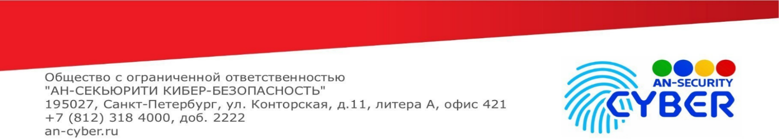

Alfa PassТехническая поддержка

Техническая поддержка осуществляется силами штатных сотрудников компании разработчика.

При обнаружении ошибки в работе программы необходимо сообщить об этом посредством электронного письма на адрес fsas@an-cyber.ru, в котором указать:

1. название программного обеспечения, в котором была выявлена ошибка  
 2. краткое описание выявленной ошибки в программе  
 3. приложить скриншот или видео на котором видно ошибку

Служба технической поддержки, после получения письма об ошибке может запросить дополнительную информацию об ошибке у инициатора. После подтверждения ошибки, специалисты технической поддержки проводят работы по ее устранению. По завершению работ по устранению ошибки, техническая поддержка уведомляет об этом инициатора, посредством электронного письма